**Приложение 8**

**План-схема места массового пребывания людей с привязкой к местности и с указанием расположения объектов, находящихся на территории места массового пребывания людей и в непосредственной близости к нему.**

Водонапорная станция

водо

Лес и кусты

Линия электропередач

18.27

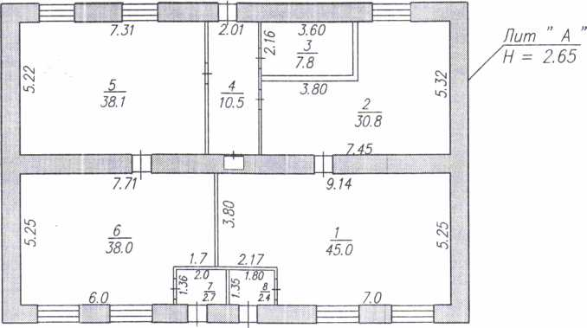

Теплотрасса, вода

дорога

Тарелка связь телефоны

|  |  |  |  |
| --- | --- | --- | --- |
| Алданское бюро технической инвентаризации | | | |
| Лист | Поэтажный план строения ул. Октябрьская 6 с.. Якокут | | М  1:200 |
| Клуб с. Якокут | | | |
| Дата | Исполнители | ФИО. | Подписи |
| 1.10.07 г | Техник | Нехаеба АЮ. |  |
|  | Проберил | Власоба Н.П. | Г" ' |

12.45

Дорога

Дом жилой